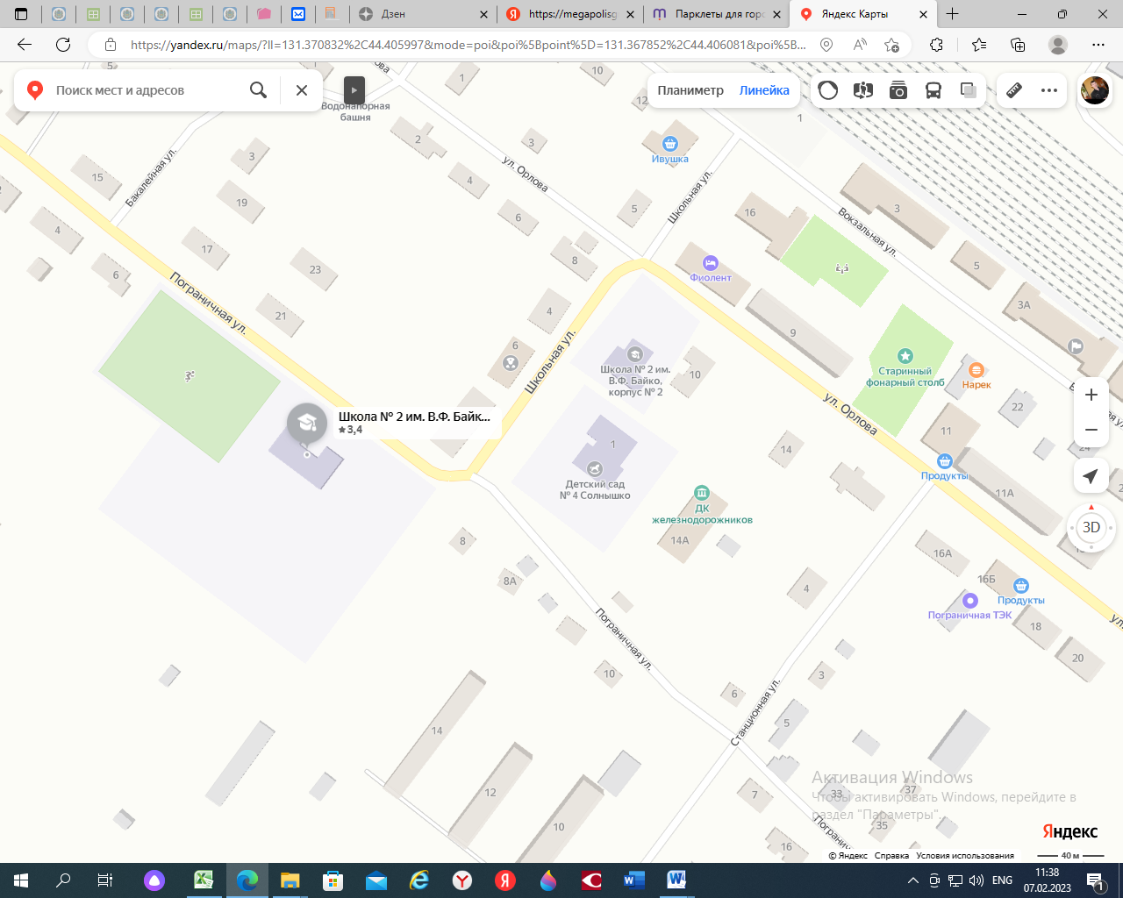

***СХЕМА***

***расположения «МБОУ ПСОШ №2 ПМР имени Байко В.Ф.» в пгт. Пограничный.***